**Урок математики в 8 классе, посвященный 80 годовщине**

**со Дня Победы в Великой Отечественной войне.**

Тема: Решение квадратных уравнений.

Цели урока:

*Образовательные:*

* совершенствовать навыки решения примеров по теме «Квадратные уравнения»;
* закрепить умения выполнять вычисление корней квадратных уравнений;
* обобщить и систематизировать теоретический материал.

*Развивающие:*

* развивать навыки устного счёта;
* развивать логическое мышление;
* формировать умения чётко и ясно излагать свои мысли;
* развивать математическую речь учащихся в процессе выполнения устной работы по воспроизведению теоретического материала;
* расширить кругозор учащихся.

*Воспитательные:*

* воспитывать умение работать с имеющейся информацией;
* воспитывать уважение к предмету;
* способствовать воспитанию самоконтроля и взаимоконтроля учащихся.
* привитие интереса к истории нашей Родины времен Великой Отечественной войны.

Ход урока:

***1.Организационный момент.*** Приветствие ребят и учителя.

Здравствуйте ребята и наши дорогие гости.

***2. Проверка домашнего задания.*** На доске индивидуальные работы учащихся. Каким общим названием можно объединить ваши рисунки?

Сегодня у нас необычный урок. Наш урок математики посвящаем победе Советского народа над фашизмом , а конкретно посвящён истории Бирмской военной авиационной школы пилотов, которая в годы войны располагалась в Черногорске.

Бирмская военная авиационная школа пилотов была она сформирована 1 мая 1940 года в гарнизоне Бирма 2-й отдельной Краснознамённой армии Дальневосточного фронта. До начала Великой Отечественной войны школа пилотов произвела два выпуска лётчиков-истребителей, подготовленных на самолётах И-16. Первый выпуск — 138 человек и второй — 35 человек.  
На Дальнем Востоке школа находилась до 12 августа 1941 года, в дальнейшем она была эвакуирована в Сибирский военный округ.

Наша задача сегодня на уроке **– закрепить знания и умения по решению квадратных уравнений.**

**Открываем тетради, запишем число и тему нашего урока «Решение квадратных уравнений»**

Вопросы взаимоконтроля:

а) Какие уравнения называют квадратными?( Уравнения в котором есть переменная во второй степени )

б) Какие виды квадратных уравнений вы знаете? (полные и неполные)

в) Какими способами можно решить полное квадратное уравнение? (с помощью формул решения, разложение на множители, с помощью теоремы Виета).

**3.** А начнем мы с ***устного счета***

а) Вычислите с помощью теоремы Виета:

х2+8х-9=0

х2-х-12=0

х2+8х-14=0

х2-8х-9=0

выпишите положительные корни уравнения: (1,4,2,9)

Какую дату мы можем собрать из полученных ответов? (1942).

С 1942 года в г. Черногорске была дислоцирована Бирмская (п. Бирма под Хабаровском) военная авиационная школа пилотов, которая сначала была перебазирована в г. Ленинск-Кузнецкий, но из-за неблагоприятных метеоусловий для учебно-тренировочных полетов в предгорьях Кузнецкого Алатау была переведена в Хакасию. Школа пилотов была размещена на базе бывшего аэроклуба и с мая 1942 года начала работать, в ней готовили летчиков-истребителей.

б)Укажите среди данных уравнений квадратные, найдите старший коэффициент , и составьте слово:

1) 2х2-3х=0 5) 6-х2+4х=0

2)6х+1=0 6) 5х3-х+9=0

3) 1+4х3=0 7) -2х2+7х-8=0

4) х-4х2=0 8) 7+х-5х2=0

(работа в паре)

|  |  |  |  |  |  |
| --- | --- | --- | --- | --- | --- |
| -4 | 1 | -2 | 2 | -5 | -1 |
| О | И | Е | П | Р | Н |

(ПИОНЕР)

Запасной батальон курсантов разместился в Доме пионеров, 1-я эскадрилья - в Доме культуры имени Луначарского, 2-я - школе №7. Склад был в десяти километрах от города на территории лесозавода.

**4.** Решите уравнения.

а) х2-15х+54=0. (х=6, х=9). Срок обучения в школе составлял 6-9 месяцев.

б) х2-90х+1925=0 (х=35,х=55), налет на 1 курсанта - 35-55 часов. Школа готовила летчиков на И-16, а с 1942 года еще и на Як-7 и Як-9.

в) х2-27х+180=0 (х=12,х=15)

За годы работы она подготовила для ВВС 1215 летчиков-истребителей. Простая арифметика — в истребительном авиаполку по штату 32 лётчика. Поделим 1215 на 32, получим 38 (!) полноценных истребительных авиационных полков для фронта! Командующие фронтами отметили высокое качество подготовки летчиков. В боях за Родину летчики из Черногорска показали образцы высокого воинского мастерства и героизма.

Из стен школы вышли: Герои Советского Союза – В. И. Богданов, Н. К. Москалев, М. Е. Орлов, П. А. Рубанов, А. П. Сибиряков, В. Г. Тихонов, Т. А. Яковлев, Н. П. Янков и полные кавалеры ордена Славы – М. С. Ауходеев, Г. В. Жульмин и А. П. Ветчинкин.

***5. Физкультпауза.***

Нарисовать правой рукой звезду. Затем – левой. Затем двумя руками. Затем правой рукой в воздухе, затем левой рукой в воздухе, затем обеими руками в воздухе.

**6**. ***Тестирование.***

|  |  |
| --- | --- |
| **Ф.И.** | **Ф.И.** |
| **Вариант I**  **1. Какое из чисел является корнем уравнения х2+3х-10=0**  Д) 3 Е) -5 Ж) 5 З) -10  **2. Укажите количество корней уравнения х2-4х+3=0**  А) 0 Б) 1 В) 2 Г) не знаю  **3. Укажите количество корней уравнения 2х2-х+6=0**  О) не знаю П) 2 Р) 1 С) 0  **4. Укажите количество корней уравнения х2-2х+4=0**  П) 2 Р) не знаю С) 0 Т) 1  **5. Какое из уравнений имеет 2 корня**  И) х2-5х+6=0 К) х2-16х+64 =0  Л) х2-2х+15=0  **6. Какое из уравнений не имеет корней**  Б) х2-5х+6=0 В) х2-16х+64=0  Г) х2-2х+15=0  **7. Какое из уравнений имеет один корень**  М) х2-5х+6=0 Н) х2-16х+64=0  Л) х2-2х+15=0  **8. Укажите старший коэффициент уравнения 3-х2+4х=0**  Д) 3 Е) -1 Ж) 4  **9. Укажите второй коэффициент уравнения 12-х2+3х=0**  Д) -1 Е) 3 Ж) 12  **10.Укажите корни уравнения х2+5х=0**  А) (0;5) Б) (-5;5) В) (0;-5) | **Вариант II**  **1. Какое из чисел является корнем уравнения х2+2х-3=0**  Д) -1 Е) 1 Ж) 2 З) -3  **2. Укажите количество корней уравнения х2+6х+7=0**  А) 2 Б) 1 В) 0 Г) не знаю  **3. Укажите количество корней уравнения х2+6х+9=0**  О) не знаю П) 2 Р) 0 С) 1  **4. Укажите количество корней уравнения х2+3х-4=0**  П) не знаю Р) 1 С) 0 Т) 2  **5. Какое из уравнений имеет 2 корня** И) х2+6х+8=0 К) х2-3х-18=0  Л) 16х2-8х+1=0  **6. Какое из уравнений имеет один корень**  Б) х2+6х+8=0 В) х2-3х-18=0  Г) 16х2-8х+1=0  **7. Какое из уравнений не имеет корней**  М) х2+6х+8=0 Н) х2-3х-18=0  Л) 16х2-8х+1=0  **8. Укажите старший коэффициент уравнения 12-х2+3х=0**  Д) 12 Е) -1 Ж) 3  **9. Укажите второй коэффициент уравнения 3-х2+4х=0**  Д) 3 Е) 4 Ж) -1  **10.Укажите корни уравнения –х2+7х=0**  А) (0;-7) Б) (-7;7) В) (0;7) |
| **ОТВЕТ: ЕВСТИГНЕЕВ** | **ОТВЕТ: ЕВСТИГНЕЕВ** |

Из полученных букв сложите фамилию. Правильно. Кирилл Алексеевич Евстигнеев стал дважды Героем Советского Союза.

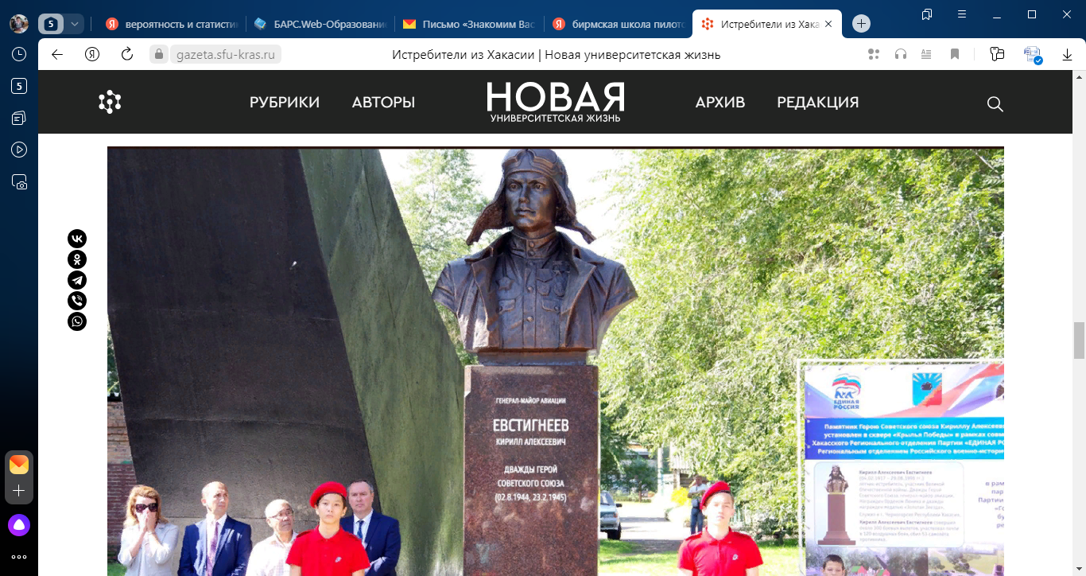3 сентября 2019 года в сквере «Крылья Победы» состоялось открытие бюста дважды Героя Советского Союза генерал-майора авиации Кирилла Алексеевича Евстигнеева.

Черногорец К. А. Евстигнеев ушел на фронт в 43-м и стал участником самых ожесточенных боев, в том числе на Курской дуге. Тогда летчику было всего 26 лет. Во время войны он совершил около трехсот боевых вылетов, уничтожил 53 вражеских самолета, по количеству сбитых в войну самолетов стоит на 5 месте после Кожедуба, Покрышкина, Гулаева и Речкалова.. За проявленную отвагу черногорца дважды удостоили звания Героя Советского Союза.

**7. *Решите задачу:*** Одна сторона прямоугольника на 8 см больше другой, а его площадь равна 128 см2. Найдите стороны прямоугольника. (8;16)

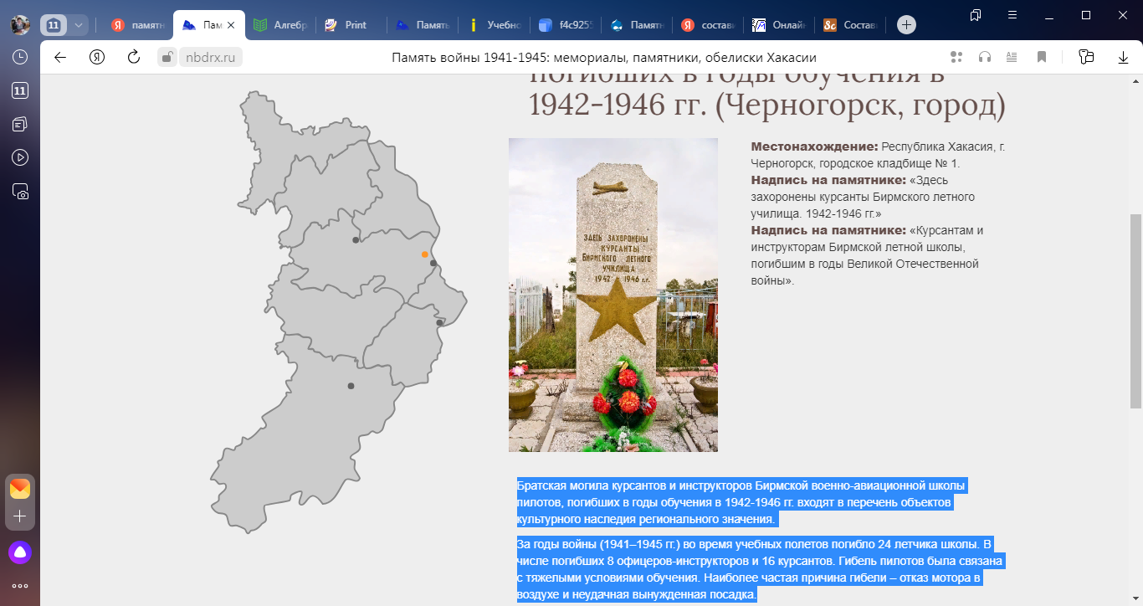За годы войны (1941–1945 гг.) во время учебных полетов погибло 24 летчика школы. В числе погибших 8 офицеров-инструкторов и 16 курсантов. Гибель пилотов была связана с тяжелыми условиями обучения. Наиболее частая причина гибели – отказ мотора в воздухе и неудачная вынужденная посадка.

В целях сохранения памяти погибших, на месте двух отдельных групп индивидуальных захоронений были сооружены 2 памятника.

Памятники установлены на черногорском городском кладбище. На первом памятнике высечена надпись «Курсантам и инструкторам Бирмской летной школы, погибшим в годы Великой Отечественной войны». На втором памятнике – «Здесь захоронены курсанты Бирмского летного училища. 1942-1946 гг.»

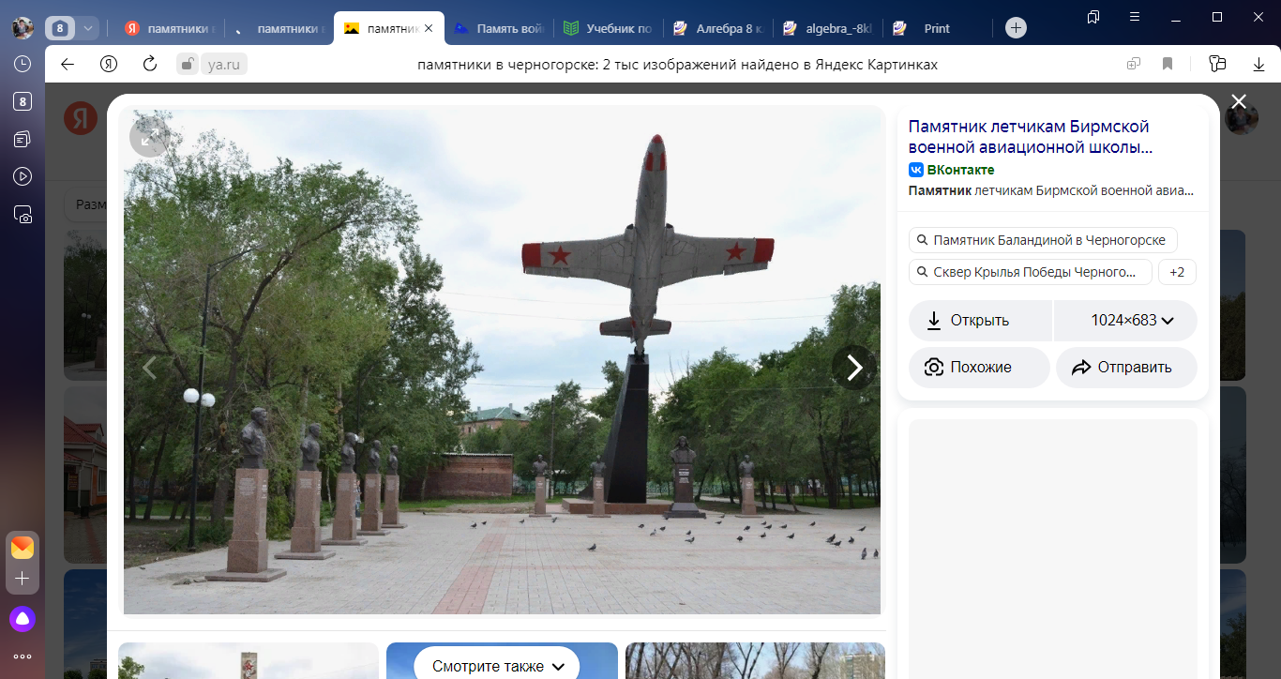8 **.** В Черногорске есть несколько памятников, посвящённых курсантам лётной школы.

## Самый известный из них — реактивный истребитель чехословацкого производства Л-15 на постаменте

Памятник лётчикам Бирмской военной авиационной школы пилотов открыт 7 мая 1987 года. Это памятник лётчикам, курсантам, инструкторам, вольнонаёмному составу школы – тем, кто ушёл на фронт и не вернулся и всем ныне живущим и здравствующим ветеранам авиационной школы. Самолёт для постамента был доставлен с авиазавода города Новосибирска. Само сооружение изготавливалось на Черногорском экспериментальном заводе облегчённых конструкций.

Сейчас каждый из вас выберет себе листок с заданием. На листе 2 задания. Это и будет вашим домашним заданием.

|  |  |  |
| --- | --- | --- |
| 1. Решите уравнение:  1) x2 − 3x + 2 = 0;  2) 2x2 − 5x + 2 = 0;  2. Найдите катеты прямоугольного треугольника, если один из них на 14 см меньше другого, а гипотенуза равна 34 см | 1. Решите уравнения:  1) x2 + 12x − 13 = 0;  2) 2x2 − 7x − 4 = 0;  2. Найдите стороны прямоугольника, если их разность равна 31 см, а диагональ прямоугольника равна 41 см | 1. Решите уравнение:  1) x2 − 7x + 10 = 0;  2) 4x2 − 3x − 1 = 0;  2. Найдите периметр прямоугольника, площадь которого равна 70 см2, а одна из сторон на 9 см больше другой |

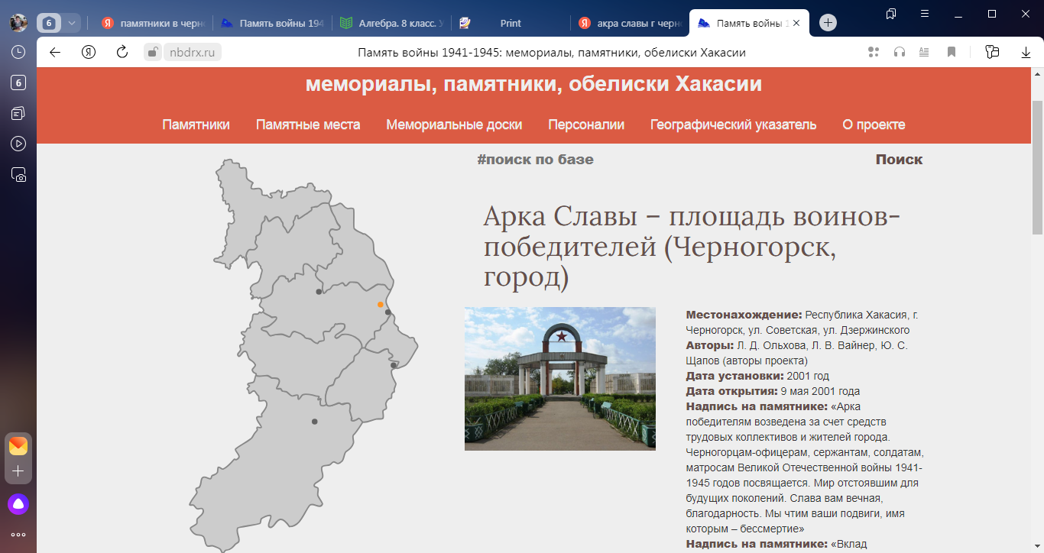***11. Подведение итогов***, **выставление оценок**. **Какие факты, события, цифры вы запомнили?.**

## В Черногорске установлена Арка Славы – площадь воинов-победителей.

Вклад черногорцев в оборону и экономику страны 1941–1945 гг. Призвано на фронт 4234 человек. Подготовлено военных летчиков – 1502 человек. Для нужд промышленности выдано 4 млн. тонн угля. Школой ФЗО-2 на личные средства построен самолет «Черногорский Фабзаучник». Денежный вклад в создание танковой колонны «Красноярский рабочий». Черногорцы сдали в фонд обороны наличными 10 млн. руб. Различных ценностей на 5 млн. руб. Облигациями государственных займов 8 млн. руб. Десятки вагонов с продовольствием, медикаментами, теплыми вещами. Население города в 1941 г. составляло 18 000 человек.

Празднуя очередную годовщину великой Победы, мы снова и снова вспоминаем, тех, кто добывал победу для нашей страны. Вам, ребята, надо помнить и гордиться подвигами своего народа.

*В конце урока учащиеся получают георгиевскую ленту-*это символическая лента, используемая в период празднования Дня Победы с целью выражения нашего уважения к ветеранам, дань памяти павшим на поле боя, благодарность людям, отдавшим все для фронта - всем тем, благодаря кому мы победили в 1945 году.

- Спасибо за урок! Вы -  молодцы! До свидания.